2023-2024 第二学期 遗传学B 期末考试 答案
一、 填空题
1、 Garrod 尿黑酸症 脉孢霉 营养缺陷 一基因一酶
2、 单核苷酸多态性 RFLP ASO
3、 5 环境
4、 1/500 1/250
5、父系印迹，第一代A*a × Aa* 均为0
6、lacI失活，lacO失活 野生型 组成型表达 lacZ逐渐下降 lacZ表达量不变
7、7.2 PD>>NPD 19.6
二、选择题
B D D D A C B D D B

三、简答题
1、（1）突变没有改变BamHI位点
（2）p53缺失
（3）所有体细胞中p53存在突变（RFLP）且杂合，癌组织杂合性丢失
（4）3号和7号
2、1%
3、1/8
四、问答题
1、两对等位基因均失活时，表现为小籽粒。其中一对基因母系印迹。
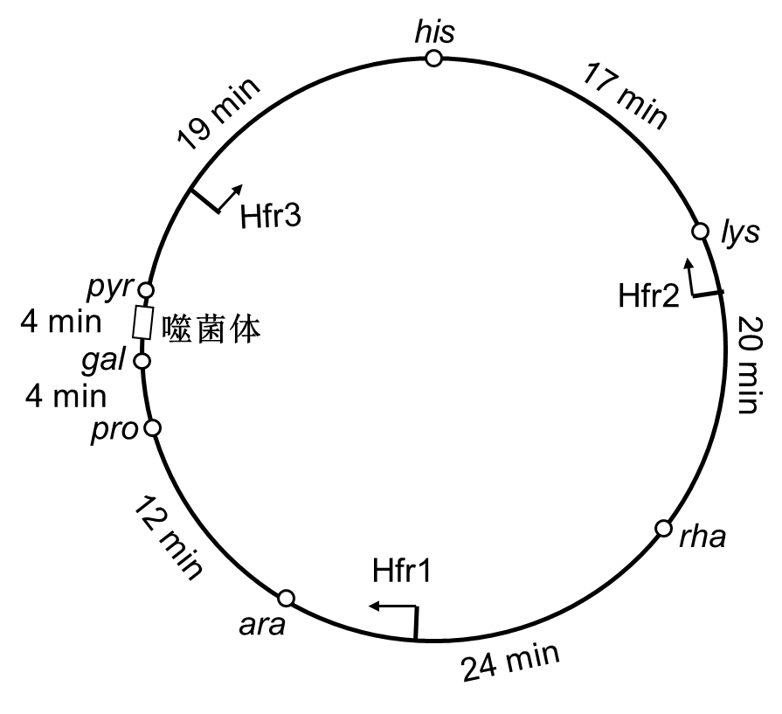
2、
3、适合度w = （65/108）/ (582/457) = 0.47
S = 1-w = 0.53
q² = u/s 1/80000 = u/0.53 u = 6.6×10⁻⁶
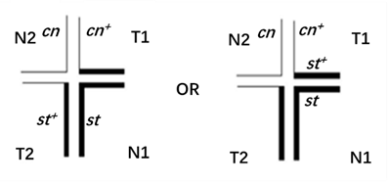
4、（1）
易位造成假连锁
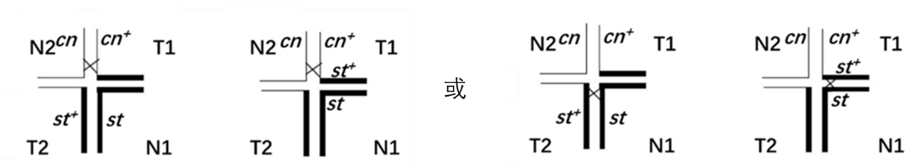
（2）
cn或st在易位位点之间发生交换
（3）FISH（答案开放）

